姓名: ______________________ | 數學：退位減法 | 第１頁
按指示畫去圖畫
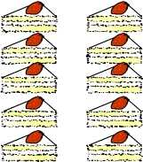  例：  10 20 | －20

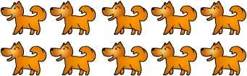  1. | －50

  2. | －10

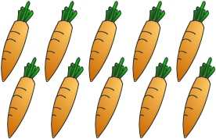  3. | －40

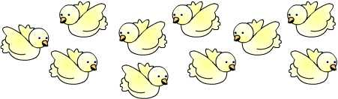  4. |  | －10
姓名: ______________________ | 數學：退位減法 |  | 第2頁
按指示畫去圖畫
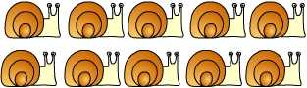  例：  10 20 30 | －30

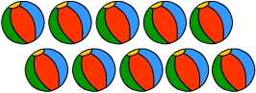  1. | －60

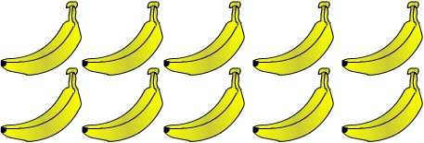  2. | －70

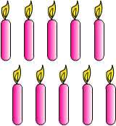  3. | －80

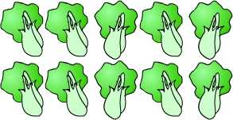  4. | －50

姓名: ______________________ | 數學：退位減法 | 第3頁
填寫答案
1.  10 20 | 剩餘：

2.  10  20 30 | 剩餘：

3.  10 | 剩餘：

4.  10  20 30 40 | 剩餘：

5. |  | 剩餘：
姓名: ______________________ | 數學：退位減法 |  | 第4頁
填寫答案
1.  10 20 30 | 剩餘：

2.  10 20 30  40 50 | 剩餘：

3. | 剩餘：

4. | 剩餘：

5. | 剩餘：

姓名: ______________________ | 數學：退位減法 | 第5頁
填上正確的答案
十位 | 個位 |  | 十位 | 個位
10 10 10 3  －1 | ○○  ○○  ○○  ○○  ○○ |  | 10 10 10 5  10 10 －1 | ○○  ○○  ○○  ○○  ○○
( 2 ) |  |  | ( )

十位 | 個位 |  | 十位 | 個位
10 10 10 4  10 －1 | ○○  ○○  ○○  ○○  ○○ |  | 10 10 10 7  10 10 10 －1  10 | ○○  ○○  ○○  ○○  ○○
( ) |  |  | ( )

十位 | 個位 |  | 十位 | 個位
10 10 10 6  10 10 10 －1 |  |  | 10 10 10 8  10 10 10 －1  10 10
( ) |  |  | ( )

姓名: ______________________ | 數學：退位減法 | 第6頁
算算看
－ | 十位 | 個位 |  | － | 十位 | 個位
－ | －1  5 | ○○○○○  ○○○○○  0  2 |  | － | －1  2 | ○○○○○  ○○○○○  0  3

－ | 十位 | 個位 |  | － | 十位 | 個位
－ | －1  3 | ○○○○○  ○○○○○  0  4 |  | － | －1  4 | ○○○○○  ○○○○○  0  5

－ | 十位 | 個位 |  | － | 十位 | 個位
－ | －1  6 | 0  1 |  | － | －1  7 | 0  6

姓名: ______________________ | 數學：退位減法 | 第7頁
算算看
－ | 十位 | 個位 |  | － | 十位 | 個位
－ | －1  4 | ○○○○○  ○○○○○  0  6 |  | － | －1  3 | ○○○○○  ○○○○○  0  8

－ | 十位 | 個位 |  | － | 十位 | 個位
－ | －1  2 | ○○○○○  ○○○○○  0  9 |  | － | －1  5 | ○○○○○  ○○○○○  0  5

－ | 十位 | 個位 |  | － | 十位 | 個位
－ | －1  1 | ○○○○○  ○○○○○  0  7 |  | － | －1  6 | ○○○○○  ○○○○○  0  8

姓名: ______________________ | 數學：退位減法 | 第8頁
算算看
－ | 十位 | 個位 |  | － | 十位 | 個位
－ | －1  8 | ○○○○○  ○○○○○  0  3 |  | － | －1  6 | ○○○○○  ○○○○○  0  4

－ | 十位 | 個位 |  | － | 十位 | 個位
－ | －1  9 | ○○○○○  ○○○○○  0  5 |  | － | －1  7 | ○○○○○  ○○○○○  0  2

－ | 十位 | 個位 |  | － | 十位 | 個位
－ | －1  5 | 0  1 |  | － | －1  8 | 0  4

姓名: ______________________ | 數學：退位減法 | 第9頁
算算看
－ | 十位 | 個位 |  | － | 十位 | 個位
－ | －1  5 | ○○○○○  ○○○○○  0  8 |  | － | －1  8 | ○○○○○  ○○○○○  0  7

－ | 十位 | 個位 |  | － | 十位 | 個位
－ | －1  6 | ○○○○○  ○○○○○  0  9 |  | － | －1  7 | ○○○○○  ○○○○○  0  6

－ | 十位 | 個位 |  | － | 十位 | 個位
－ | －1  9 | ○○○○○  ○○○○○  0  7 |  | － | －1  8 | ○○○○○  ○○○○○  0  6

